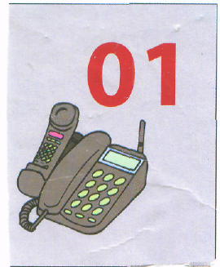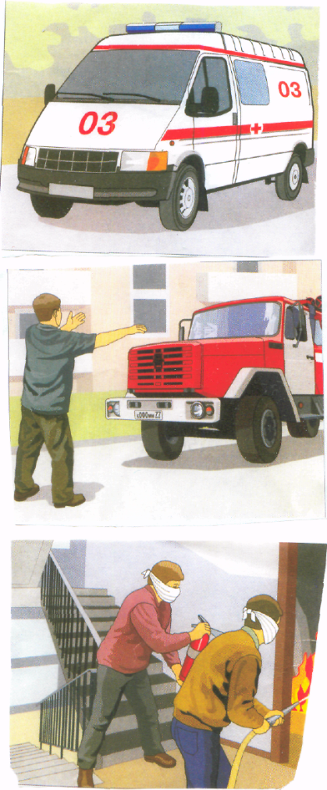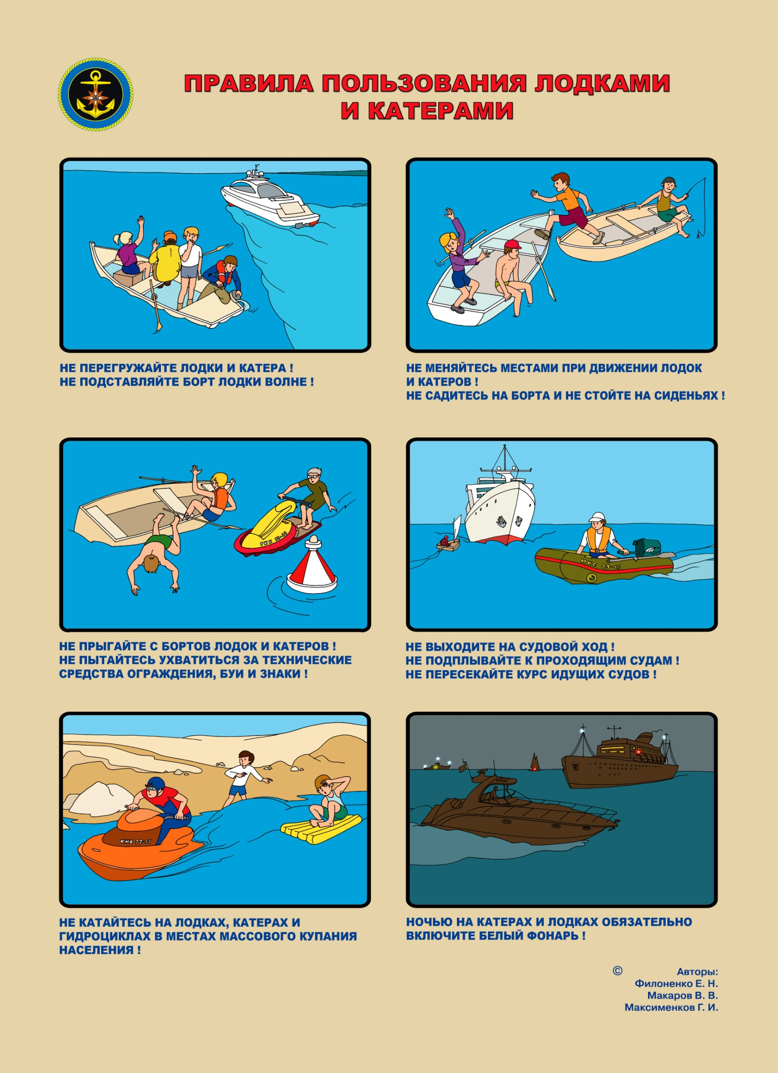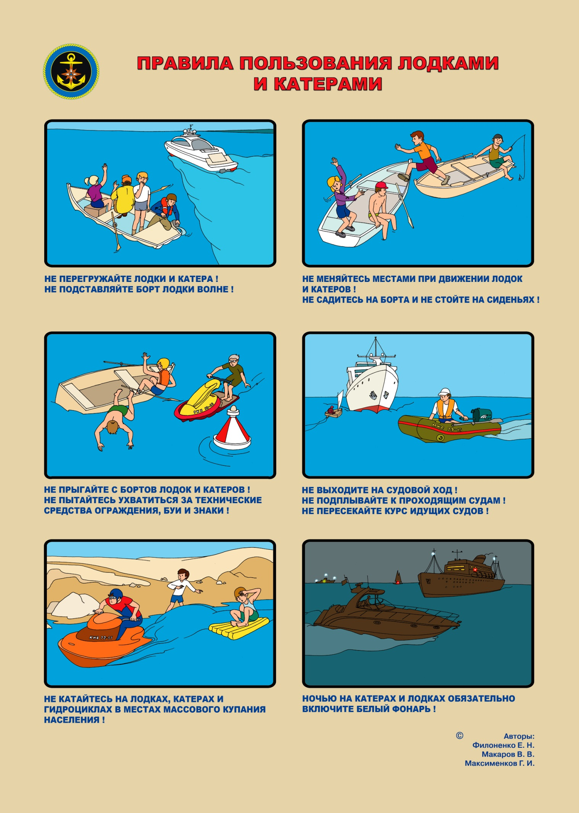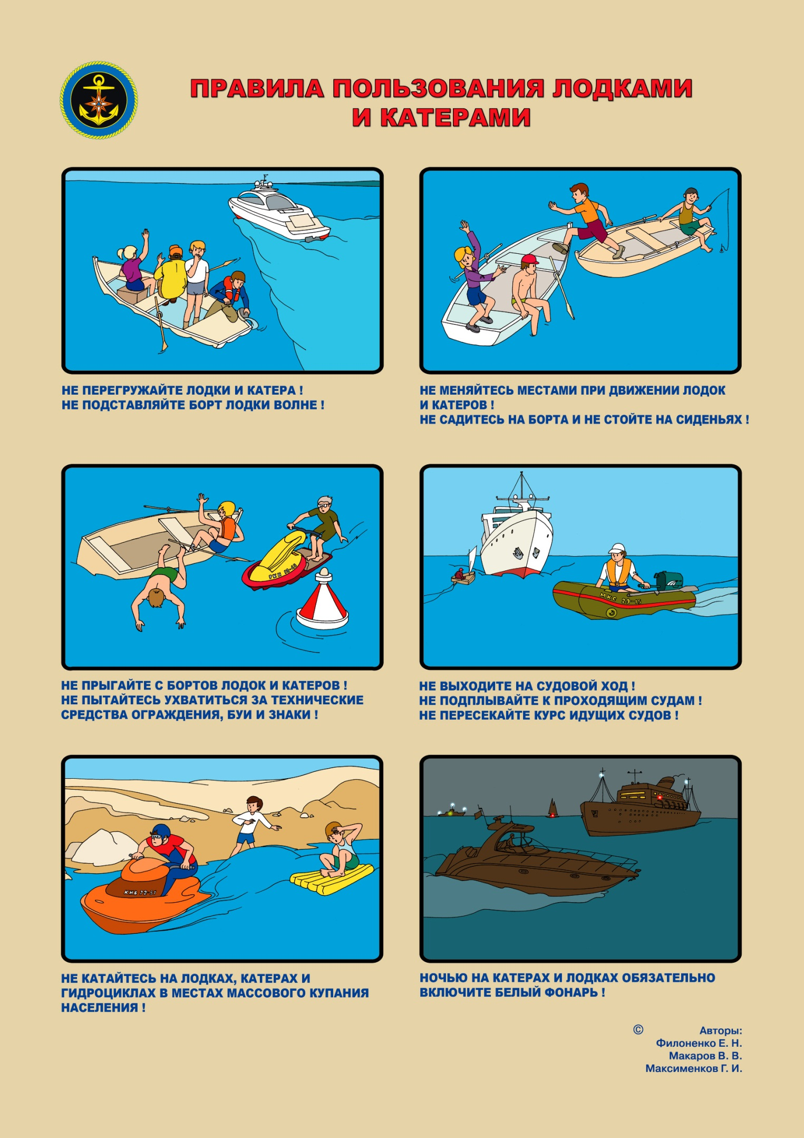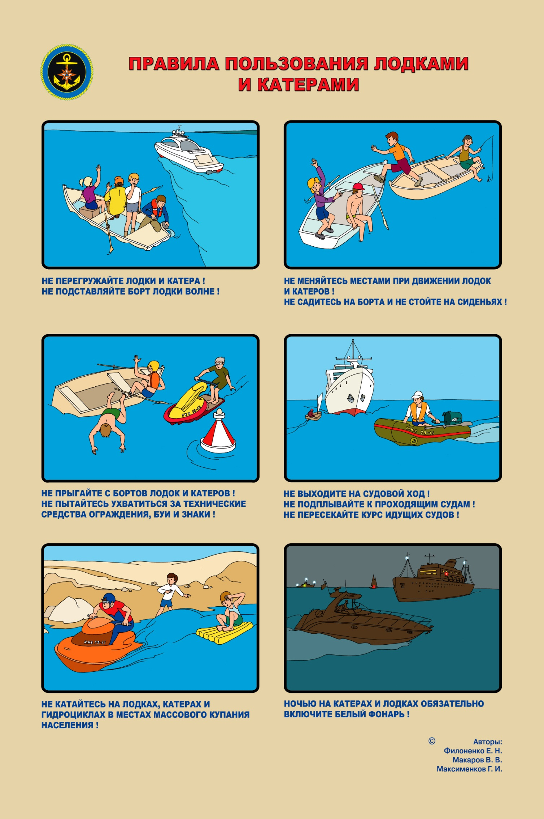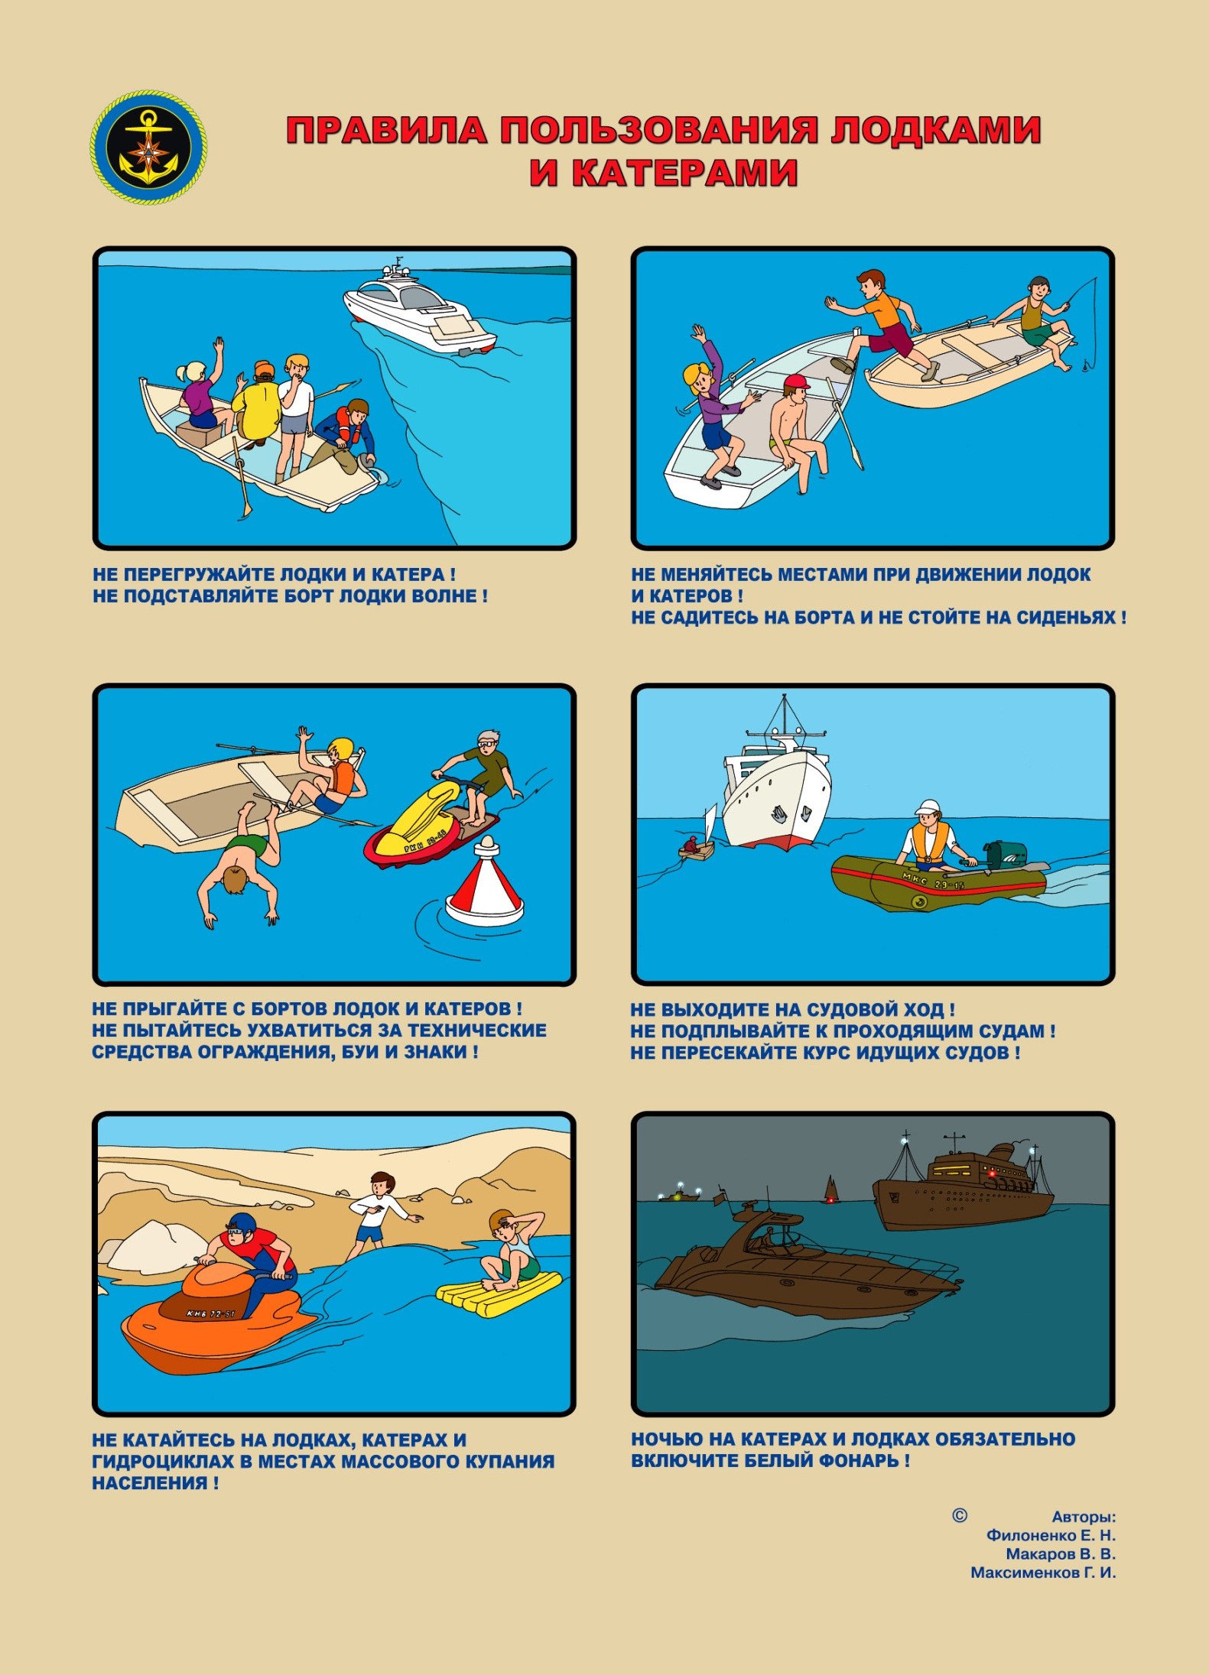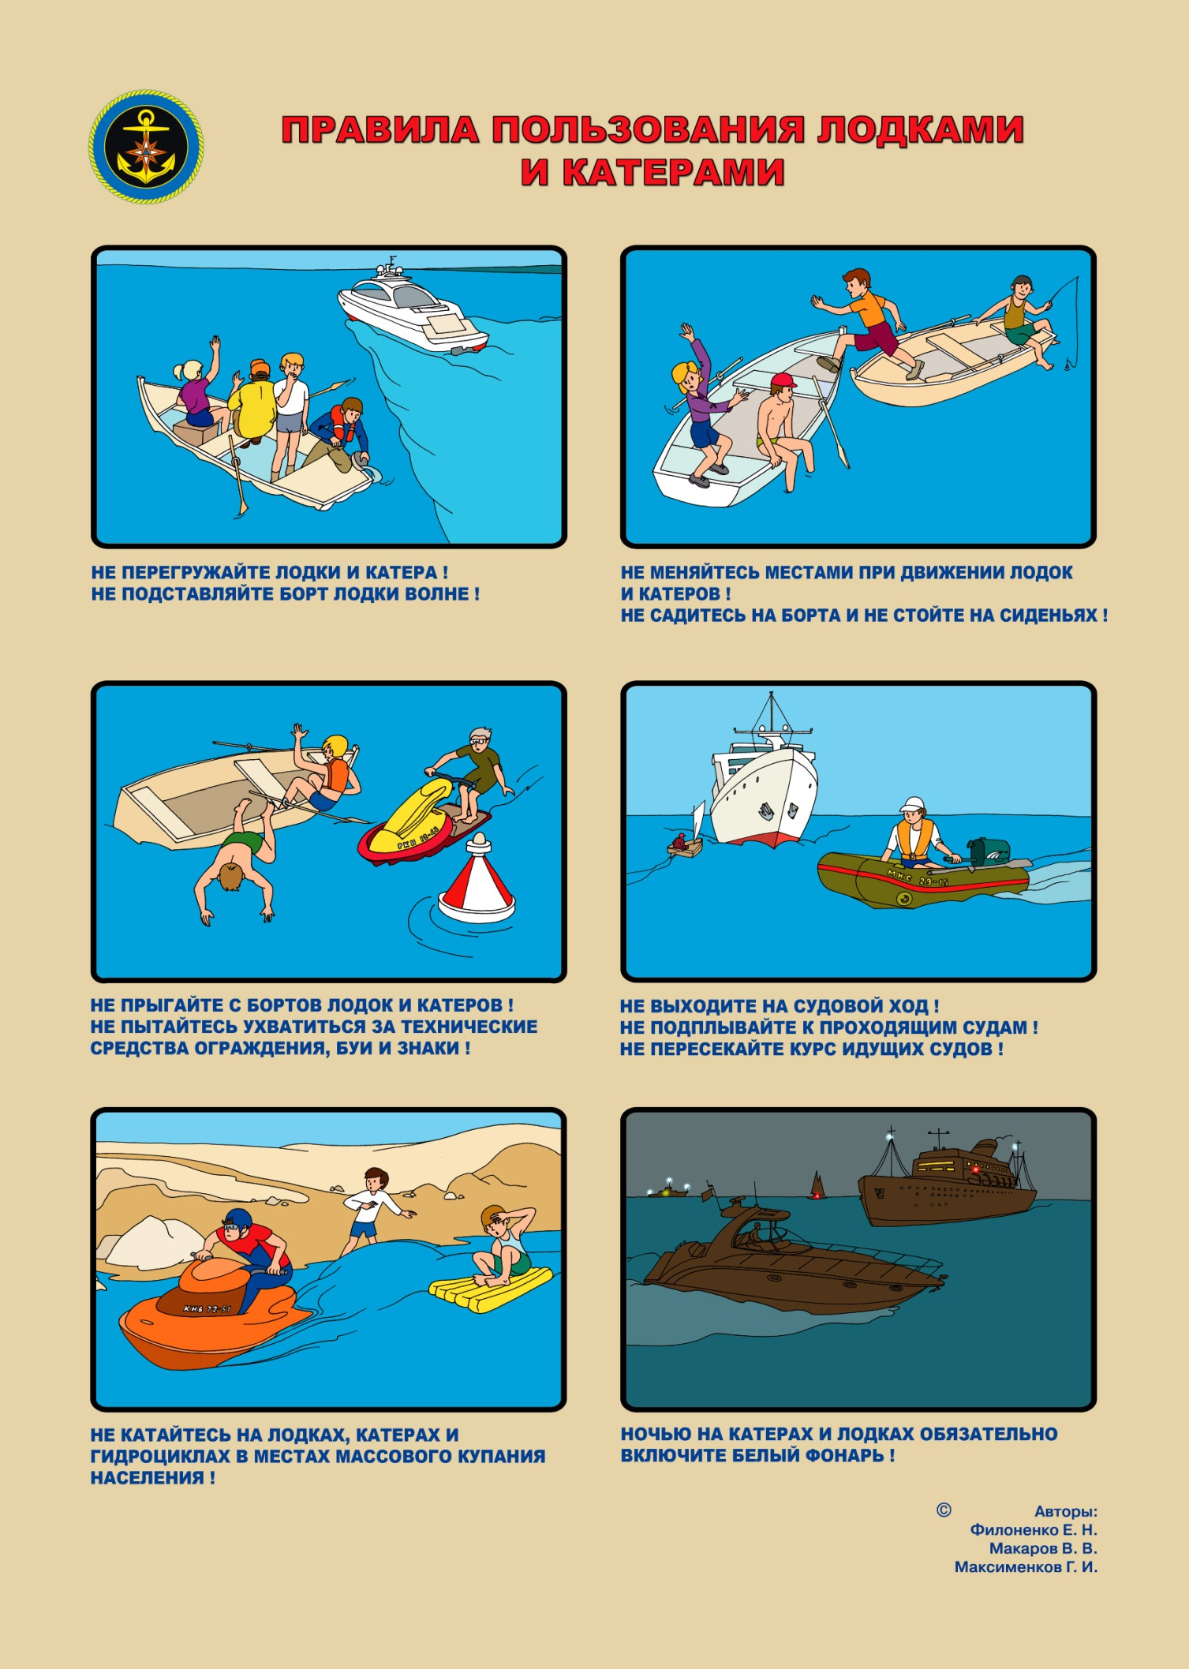

**ПРАВИЛА ПОЛЬЗОВАНИЯ ЛОДКАМИ И КАТЕРАМИ**

ГИМС МЧС России **ПРЕДУПРЕЖДАЕТ:** Пренебрежение Правилами охраны жизни людей на водных объектах **ОПАСНО** для Вашей жизни!

Телефон ГИМС МЧС России по _______________________

Телефон ЦУКС МЧС России по _______________________

**МЫ ПЕРВЫМИ ПРИДЕМ ВАМ НА ПОМОЩЬ!**

**ЕДИНАЯ**

**СЛУЖБА**

**СПАСЕНИЯ**